Черная метка в ЕГРЮЛ и допрос с пристрастием: к чему может привести смена директора

В статье — история московского главбуха Ирины Станкевич-Кошкиной. Не так давно ей пришлось побывать на допросе в налоговой, где инспекторы активно интересовались, почему в компании Ирины меняется директор-учредитель. А перед этим влепили компании черную метку из-за якобы недостоверных сведений в ЕГРЮЛ. Что конкретно не понравилось проверяющим, о чем они могут спросить в подобных ситуациях и как не навредить компании, читайте далее.
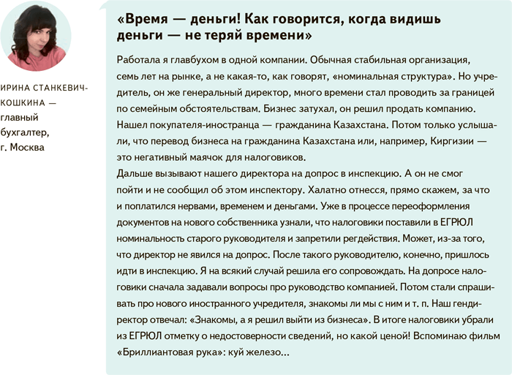

«Как говорит наш дорогой шеф, в нашем деле главное — этот самый реализьм»
Когда инспекторы заподозрят, что директор не управляет бизнесом, данные о нем признают недостоверными (подп. «з.1» п. 7 ст. 7.1, п. 6 ст. 11 Федерального закона от 08.08.2001 № 129-ФЗ). Такое возможно, к примеру, если он сам проговорился об этом на допросе, его дисквалифицировал суд или он работает в двух организациях одновременно, одну из которых признали недействующей (приказ ФНС от 28.12.2022 № ЕД-7-14/1268). Но вносить в ЕГРЮЛ черную метку только из-за неявки директора по вызову инспекторы не вправе.
В любом случае, когда отметка о недостоверных сведениях уже есть в ЕГРЮЛ, бездействовать опасно. Ключевая задача при черной метке — развеять подозрения налоговиков. Например, убедить, что руководитель — реальный, а не номинальный.
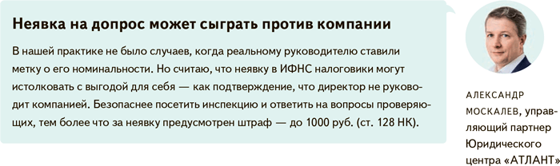

«Поехали к шефу! — В таком виде я не могу. Я должен сначала принять ванну, выпить чашечку кофе»
Сейчас инспекторы часто вызывают руководителей к себе, чтобы убедиться, что они не номинальные и данные о них в ЕГРЮЛ достоверные (п. 4.2 ст. 9 Закона № 129-ФЗ). Есть два вида документов, на основании которых могут пригласить в инспекцию: уведомление и повестка.
Если получили уведомление, следовательно, налоговики зовут в ИФНС для дачи пояснений на основании статьи 31 НК. На такую встречу вправе прийти бухгалтер или другой представитель по доверенности, например юрист. А вот если директора вызвали повесткой, то инспекторы зовут на допрос на основании статьи 90 НК. Это означает, что руководитель должен сходить в инспекцию лично, никто другой сделать этого за него не сможет. Когда посетить инспекцию невозможно и на то есть уважительная причина, безопаснее предупредить налоговиков о сложившейся ситуации и перенести встречу.
Некоторые компании делают так. В инспекцию никто из организации не приходит, зато налоговикам направляют нотариально заверенные письменные объяснения с подписью директора. Так ли это безопасно, спросили у юриста.
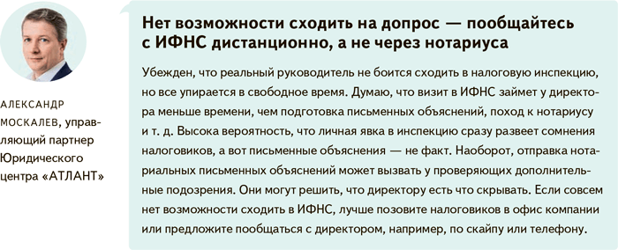

«Сеня! Быстро объясни товарищу, зачем Володька сбрил усы!»
Чтобы вы знали, к чему готовить директора, который собрался на допрос, посмотрите реальные вопросы налоговиков. Этими вопросами с нами поделилась главбух Ирина Станкевич-Кошкина. А мы их подкрепили подсказками, как отвечать без вреда для компании.
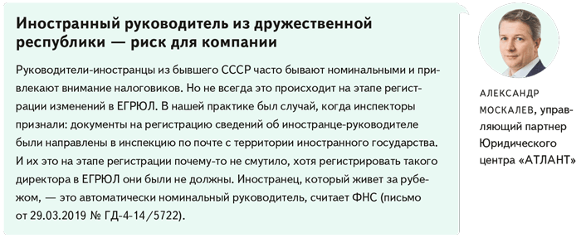

О чем спрашивают на допросе, который связан с потенциальной номинальностью директора
Вопрос инспектора | Что читать между строк, как отвечать
Когда вы приступили к исполнению обязанностей по вашей должности? | Директор не обязан точно помнить даты. Можно назвать, например, только год. Инспекторы все равно видят эти данные в ЕГРЮЛ
Ваше образование, специальность? | Этот вопрос прямо не связан с темой вызова в инспекцию. Предполагается, что наличие высшего образования косвенно говорит в пользу того, что директор реальный. А среднее специальное или среднее образование — наоборот. Напомните налоговикам: в законе не сказано, что директор обязательно должен был окончить вуз
Что входит в ваши должностные обязанности? | Можно ответить кратко: например, общее управление ООО «Компания», принятие управленческих решений, контроль за сотрудниками, подписание необходимой документации и пр.
Где и кем вы работали до ООО «Компания»? | Налоговики пытаются разузнать о вашем предыдущем трудовом опыте. Учитывайте, что, если было официальное трудоустройство, места работы известны инспекторам. Но неизвестны должности, поэтому и спрашивают
Вы исполняли аналогичные обязанности ранее или работа в ООО «Компания» — это новые профессиональные навыки? | Налоговикам известно, были ли вы ранее руководителем. Если не были, так и скажите, но можно отметить, что в целом имели руководящий опыт
Кто у вас имеет доступ к базам «1С:Бухгалтерия», «1С:Торговля», «1С:Склад»? | Лучше ответить кратко. Например: «Я как руководитель, а также все сотрудники, в чьи должностные обязанности входит работа в учетных программах»
Как у вас в компании организован документооборот с момента поступления документа от поставщика до момента принятия товаров, работ или услуг к бухучету и отражения в бухгалтерской программе? | Главбух Ирина Станкевич-Кошкина рассказала, что налоговиков устроил примерно такой ответ: «Контроль за документооборотом компании был возложен на генерального директора. В частности, контроль за первичкой, подписями, хранением и архивированием первичных документов»
Кто из сотрудников имеет доступ к печати организации? | Пусть ответ будет очевидным. Директор может сообщить: «В первую очередь я как руководитель. Кроме того, в компании есть ответственный за хранение печатей. Это главный бухгалтер»
Какое должностное лицо визирует документы, которые вы оформляете? | Этот вопрос скорее для главбуха, чем для директора. Предполагается, что, если директор не номинальный, бухгалтер скажет: документы визирует руководитель
Где хранятся печати организации? | Возможный ответ: «В сейфе офисного помещения ООО „Компания“ по адресу (адрес)»
В какой программе ведете налоговый учет? | Вариант ответа: «Согласно уставу ООО „Компания“ я как директор организовываю ведение бухгалтерского и налогового учета. А непосредственно учетом занимается бухгалтерская служба в лице главбуха, бухгалтера по зарплате и бухгалтера по первичке. Учет ведем в программе 1С»
Какими источниками информации вы пользуетесь для ведения налогового учета? | Вариант ответа: «Я как директор отвечаю за организацию налогового учета. За ведение отвечает главный бухгалтер». Учитывайте, что, если даете какую-то информацию, налоговики могут ее перепроверить и задать допвопросы. Например, уточнить Ф. И. О. главбуха и потом вызвать его на допрос. Если в компании нет главбуха, можно указать на компанию, которая оказывает бухгалтерские услуги
Кто в вашей организации отвечает за правильность отражения документов в налоговом учете? | Вариант ответа директора: «Руководитель, то есть я»
Кто у вас отвечает за сохранность ТМЦ, кто ведет учет? | Можно ответить кратко: «Материально ответственные лица: кладовщик, главбух»

Журнал «Главбух» №5, 2024

